Отчет по лабораторной работе №6

Без присутствия тренда
Управление складскими запасами при наличии тренда, «сезонной составляющей» и элемента случайности в одной характеристике — скорости расходования продукта на примере первого задания из прошлой лабораторной работы.
Жидкие продукты разливаются в пакеты на линии упаковки. Затраты на подвоз составляют 700 условных денежных единиц. Совокупная потребность в этих продуктах составляет 140 000 литров в месяц. Стоимость хранения 1 литра в течение месяца составляет 4 условные денежные единицы. Определить оптимальные параметры пополнения склада цеха разлива.

Основные параметры:
- 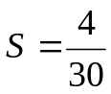 (условных денежных единиц) — стоимость хранения единицы товара на складе в единицу времени (в день)
- 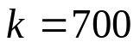 (условных денежных единиц) — затраты на организацию поставки сырья
- 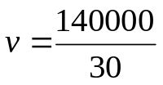 (литров в день) — скорость расходования товара (жидких продуктов) в единицу времени
- 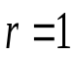 (условных денежных единиц) — доход от реализации единицы товара в единицу времени

Примем несколько утверждений:

- Скорость расходования товара в течении дня не меняется
- Скорость расходования товара имеет случайную составляющую 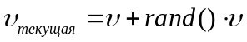, где - скорость расходования товара по умолчанию
- Подвозить товар будем как и раньше (оптимальное количество), раз в полтора дня по 7000 литров.

Отметим то, что фирма начинает нести убытки, когда она подвозит лишний товар. Т.е. когда на складе у неё уже есть товар, количество которого может удовлетворить потребностям покупателей, т.е. за лишний привезённый товар приходится доплачивать на складе.

1 случай: (task_1.m, task_1.xls)

Когда фирма испытывает дефицит товара, она не несёт убытки из-за отсутствия продаж, а просто оформляет заказы и постепенно их обслуживает, в данном случае мы можем получить следующий исход:

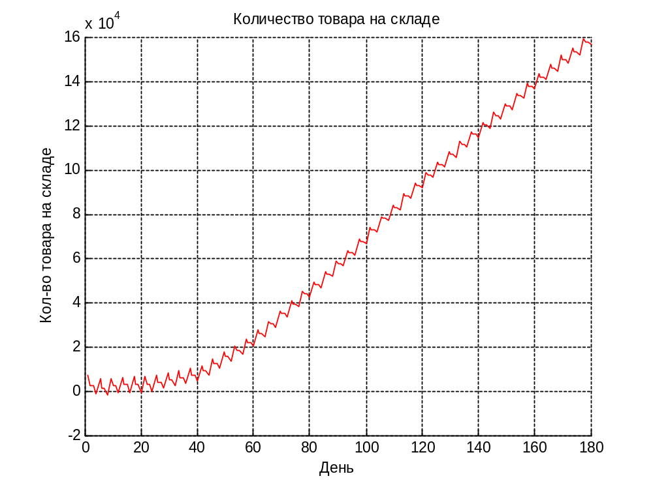
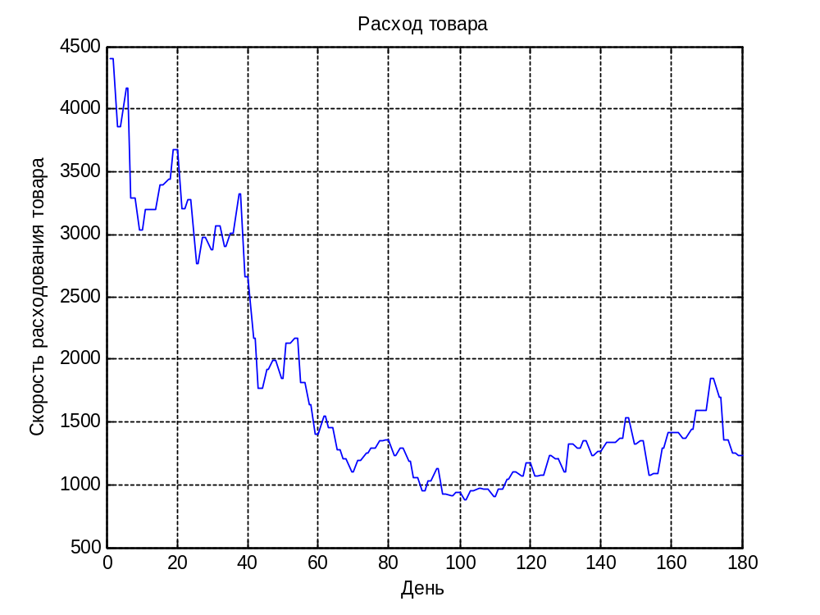
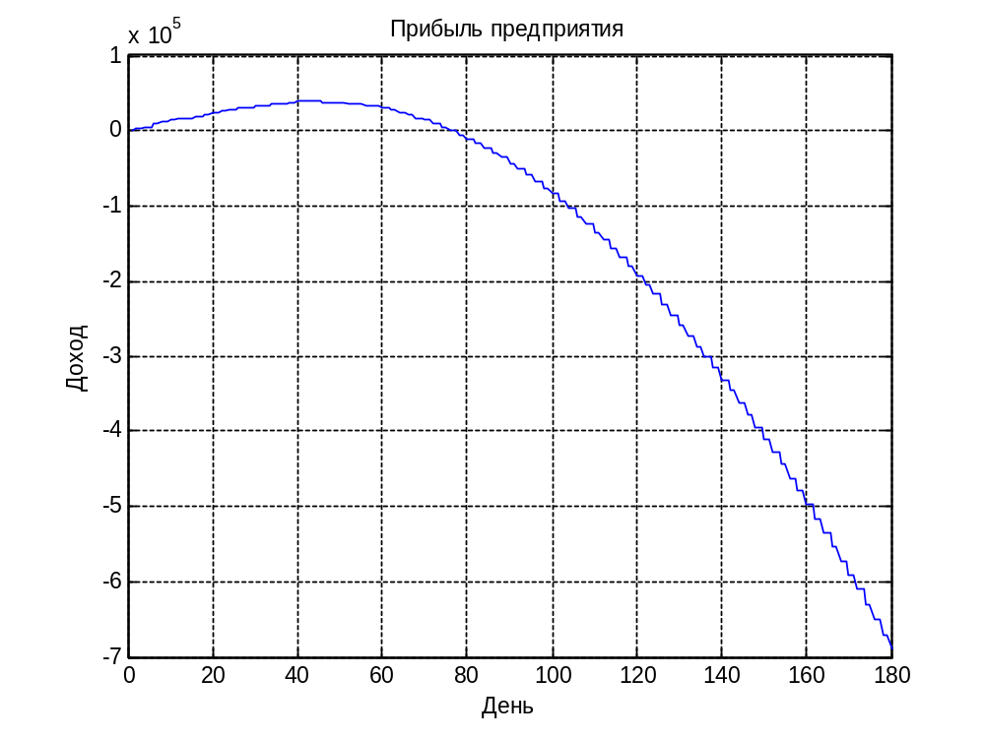
Таким образом, в начале дела у нас шли очень хорошо, но потом когда спрос на товар упал, нам пришлось переплачивать за хранение товара на складе, и из-за этого мы не просто начали терять прибыль, а даже стали должниками. В такой ситуации можно было бы порекомендовать устраивать распродажи.

2 случай (task_2.m, task_2.xls)

Когда фирма испытывает дефицит товара, она не несёт убытки из-за отсутствия продаж, а просто оформляет заказы и постепенно их обслуживает. Однако пока мы обрабатываем заказ покупатели могут нервничать и отказаться от товара (продаём с предоплатой, т.е. мы получаем только предоплату). В данном случае мы можем получить следующий исход:
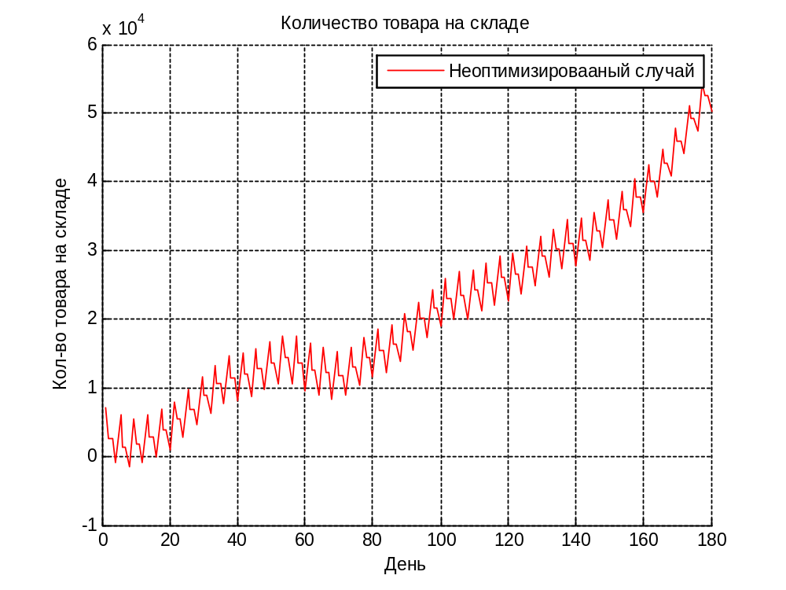
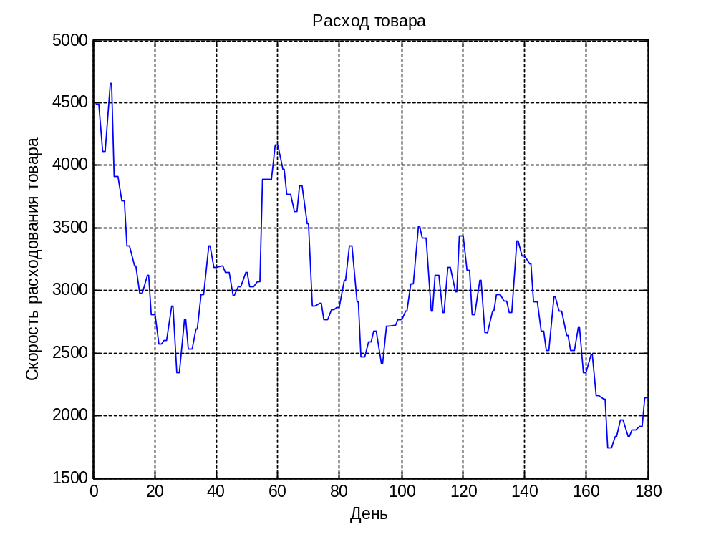

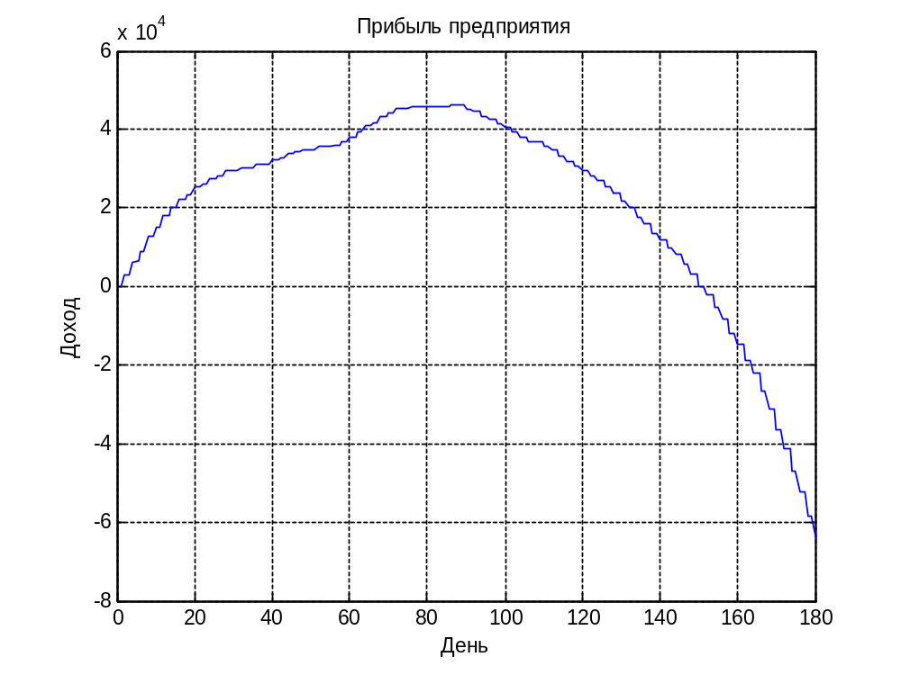
В принципе мы получаем тот же результат, как и в предыдущем случае, но данный пример больше приближен к реальности.
В данной ситуации мы несём убытки только за счёт хранения товара, за которым не пришёл покупатель, но эти убытки хоть как то компенсирует предоплата (20%) (ухода в долги).

Введение экономического показателя связано с тем, что товар залежавшийся на складе, может утерять свою актуальность (устареть) и чтобы конкурировать с другими аналогичными товарами мы будем вынуждены снизить цену. В моём случае товар не устаревал.

Оптимизация кол-ва подвозимого товара (task_3.m, task_3.xls)

Теперь попробуем оптимизировать нашу модель и будем подвозить количество товара равное:

Отимальное_кол-во - Кол-во_на_складе_в_момент_заказа,

т.е. будем стремиться хранить на складе 7000 литров, т.к. из предыдущий лабораторной работы нам известно что это оптимальное количество товара для заказа.

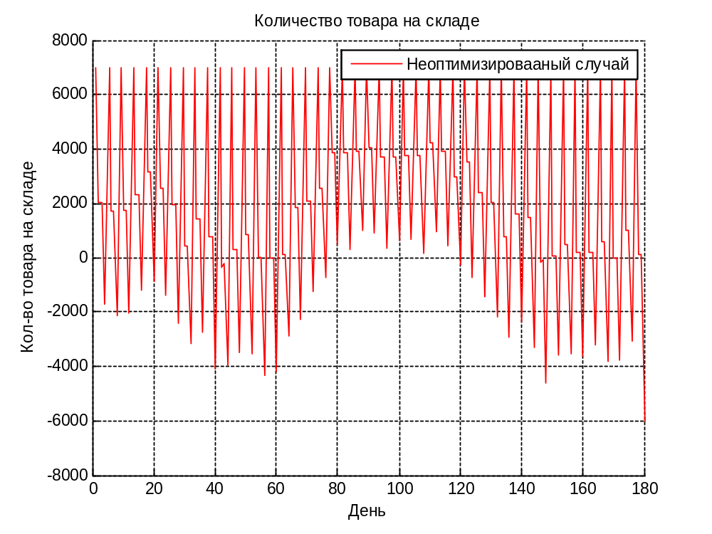
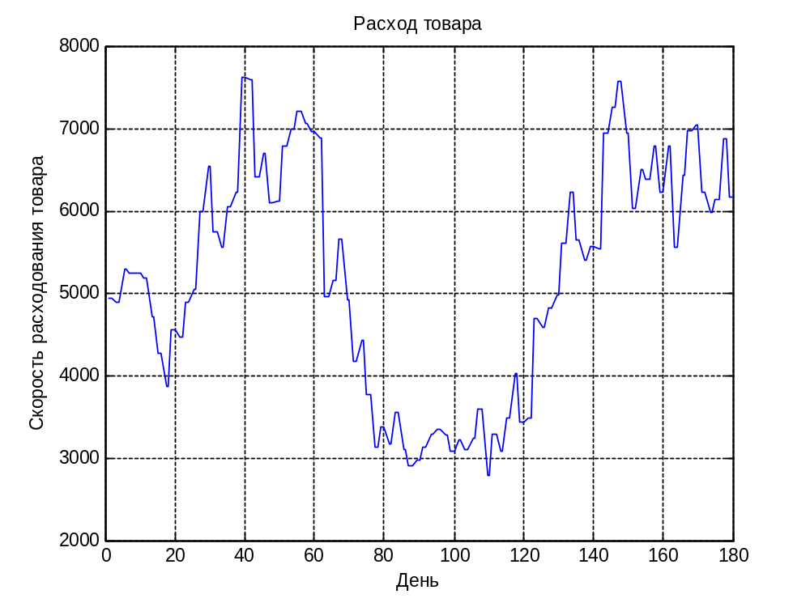
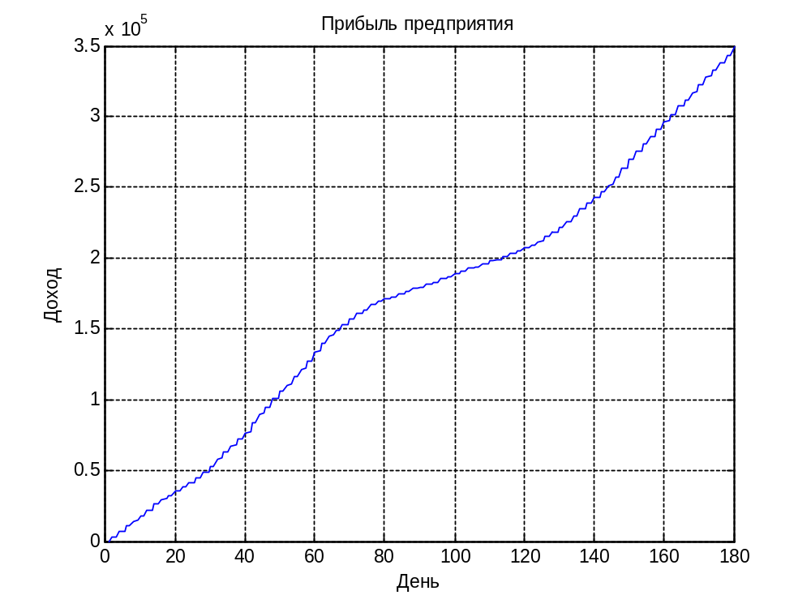
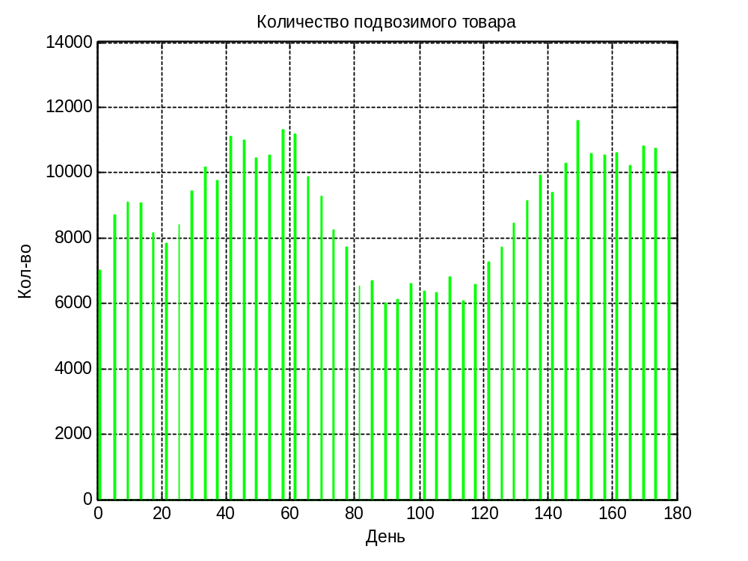

При таком способе подвоза товара мы вообще не теряем прибыль, т.к. за лишний товар на складе мы переплачиваем только в период не большого времени, а если товара нет на складе при его заказе, его подвозят при следующем подвозе. Единственный, но очень большой минус такого способа подвоза заключается в сложности договора с поставщиком.

Линейный тренд
Линейный тренд: 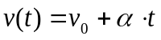, где 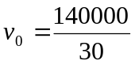, 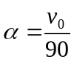.

Будем считать, что:
- Подвоз товара на склад осуществляется мгновенно
- Продолжительность одного цикла постоянна и равна продолжительности одного цикла оптимальной системы разлива
- В качестве начального пополнения склада (размера заказа) возьмем соответствующее значение оптимальной системы разлива

Для вычисления величины очередного подвоза используем линейную интерполяцию:
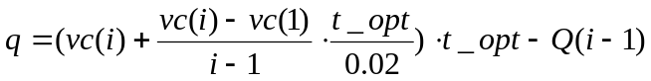, где 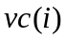, 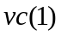 — скорости расходования товара в текущий и начальный момент времени, 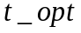 — продолжительность одного цикла, 0.02 — удвоенный шаг по времени, 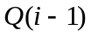 — состояние склада на конец цикла.

Таким образом, на каждом цикле новое значение подбирается так, чтобы компенсировать увеличение скорости расходование товара (за счет тренда) и остаток товара после предыдущего цикла.

Линейный тренд (task_4.m, task_4.xls)

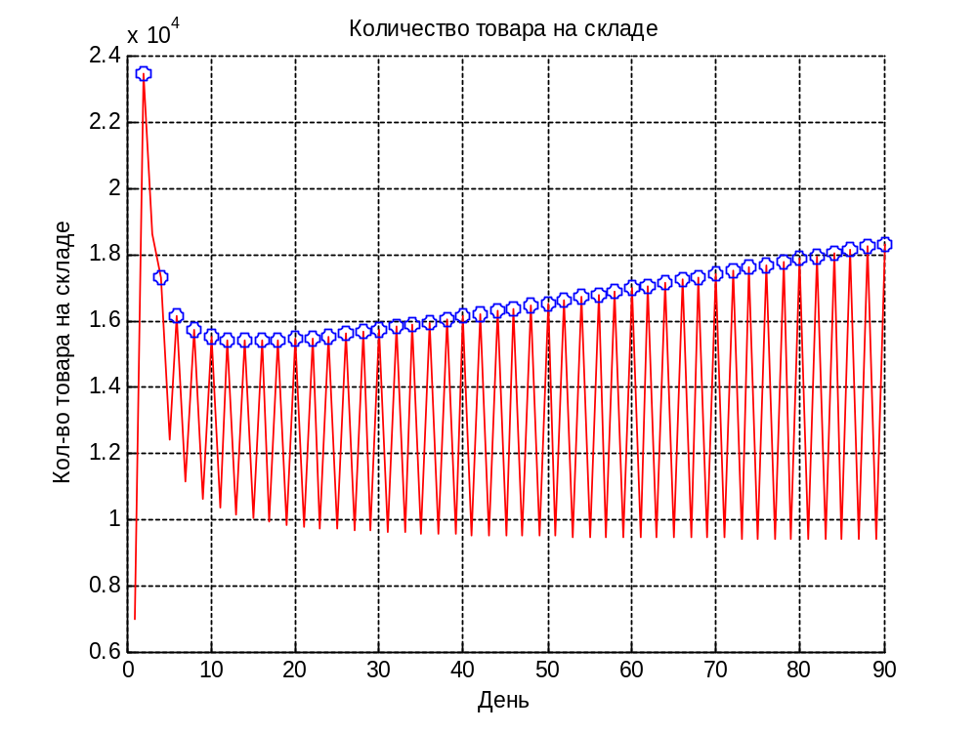
На данном графике синие круги – моменты пополнения склада.
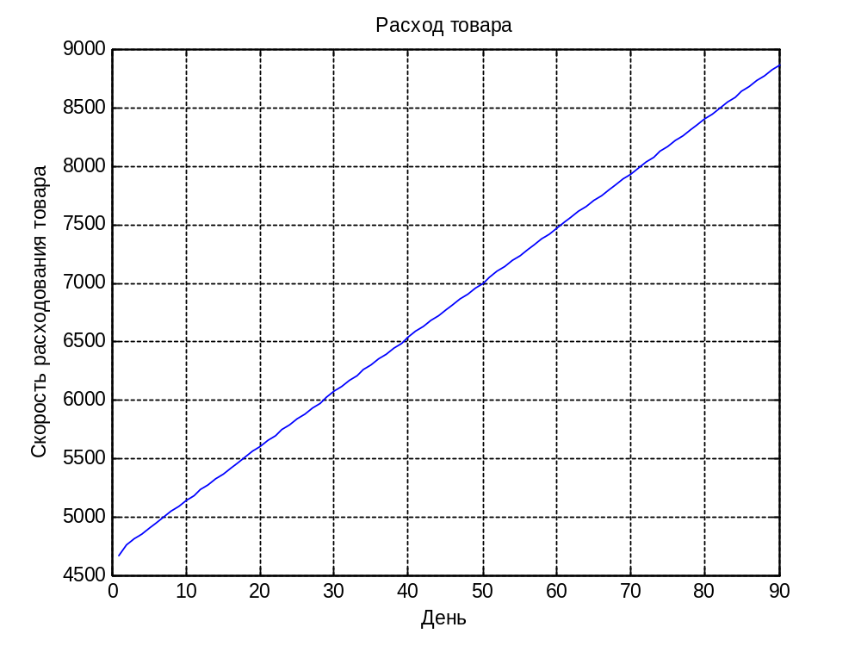
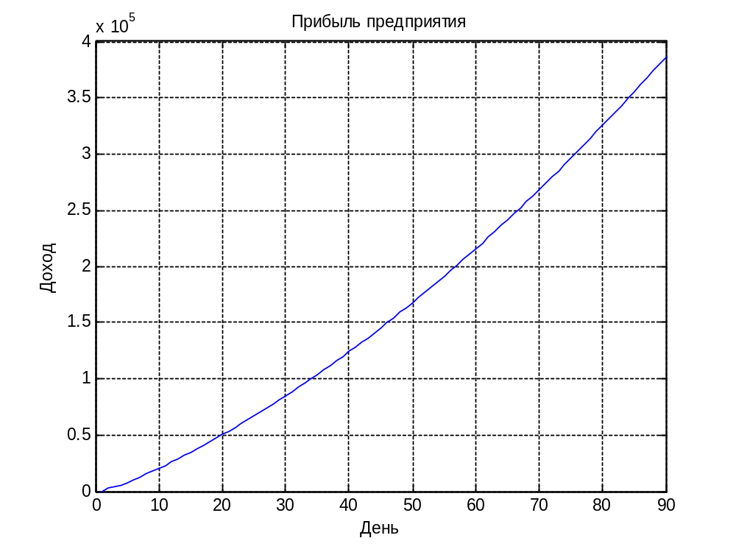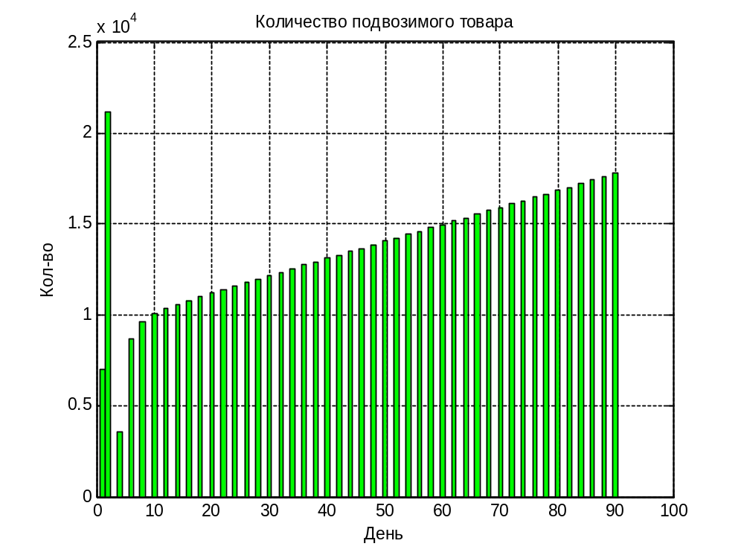
Таким образом, при таком подходе к пополнению склада мы выходим на стабильный уровень получения прибыли. Количество хранимого на складе товара с каждым разом становится всё больше и больше.

Теперь добавим сезонную составляющую: (task_5.m, task_5.xls)

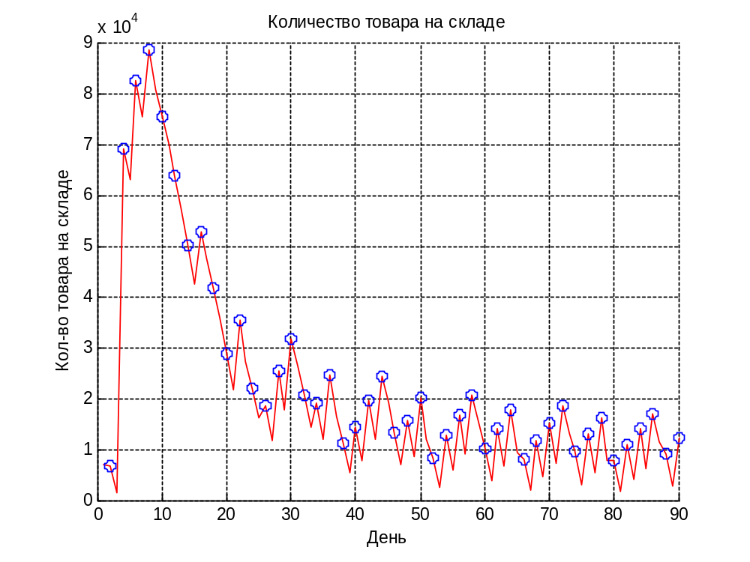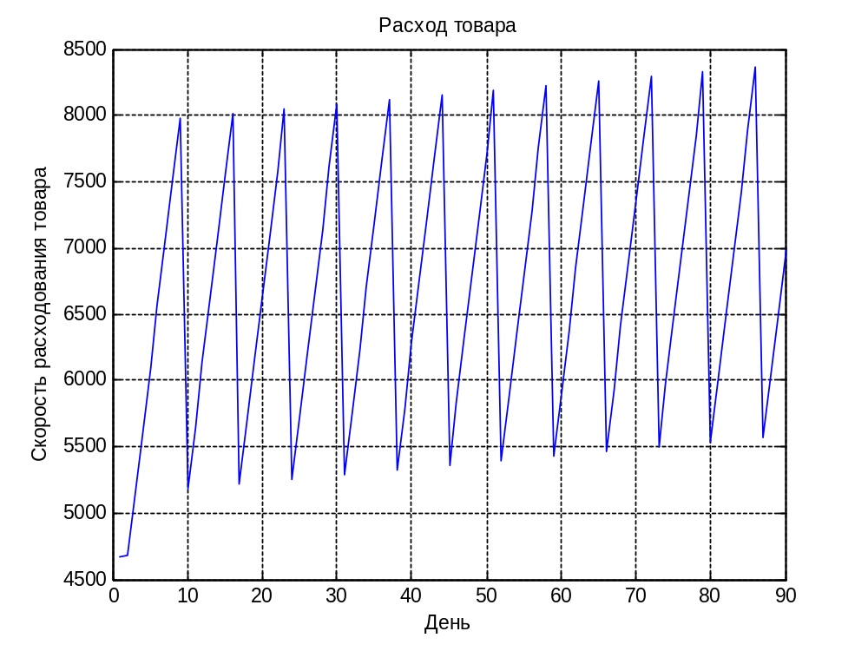
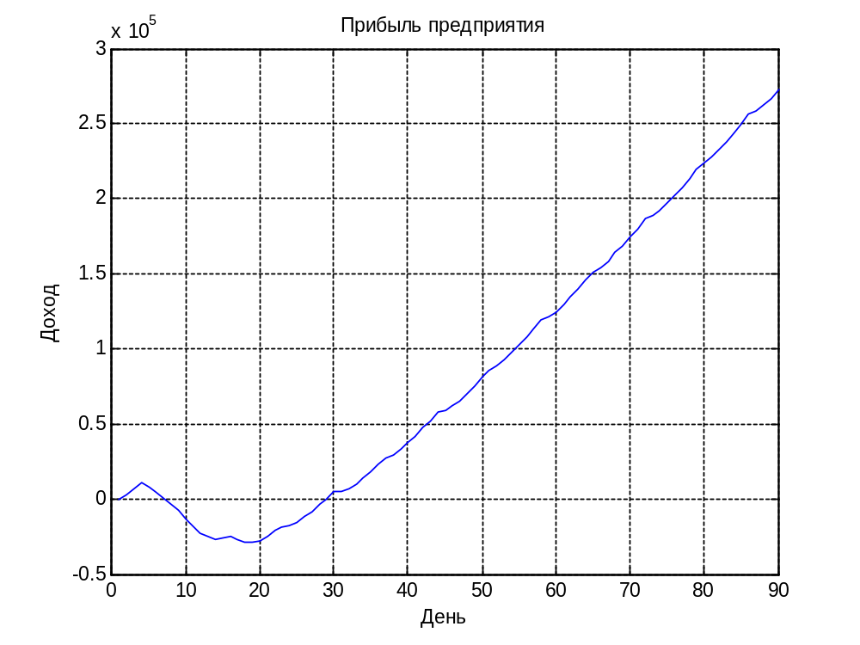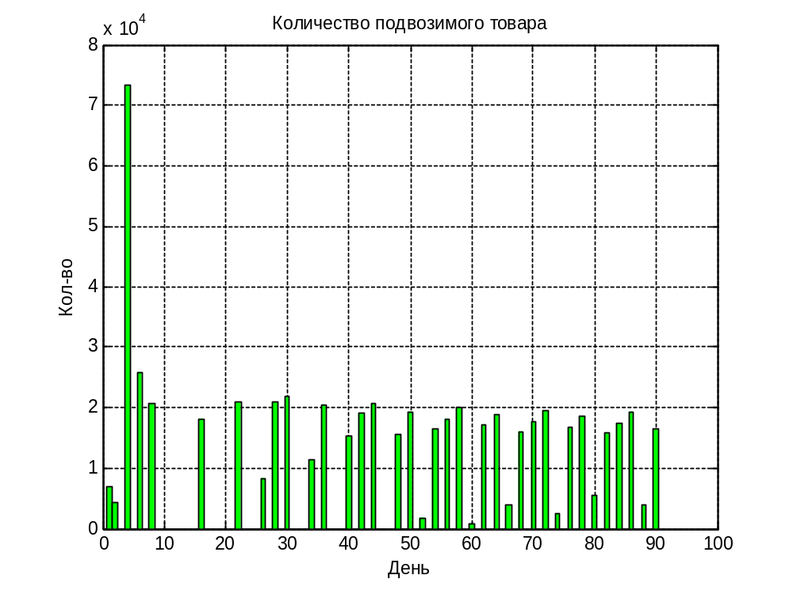

Так как первый раз мы завезли слишком много товара, то на 2-ой неделе получилось так что нам вообще не нужно подвозить товар. Из-за излишков товара мы даже не могли получать прибыль, но тем не менее потом мы вышли на оптимальное для нас количество товара и перестали нести убытки.

Есть тренд, сезонная составляющая (по дням) и случайная составляющая. (task_6.m, task_6.xls)
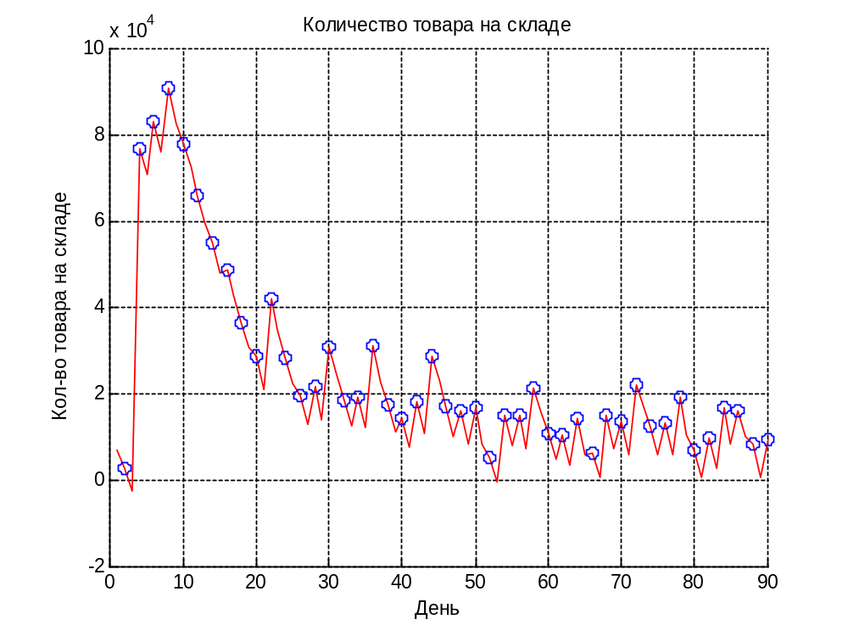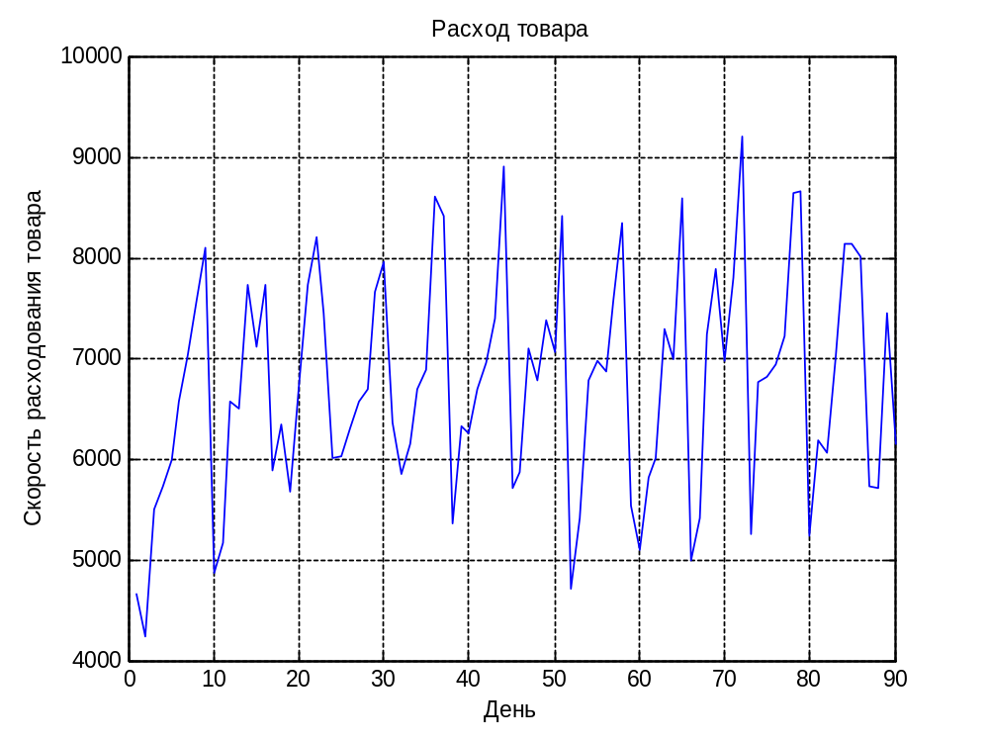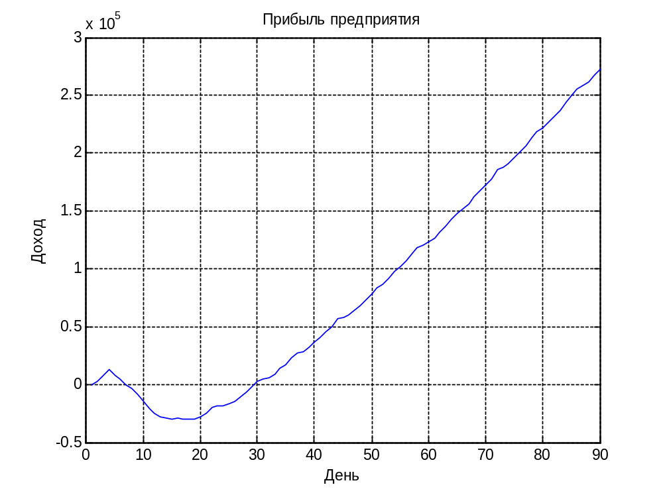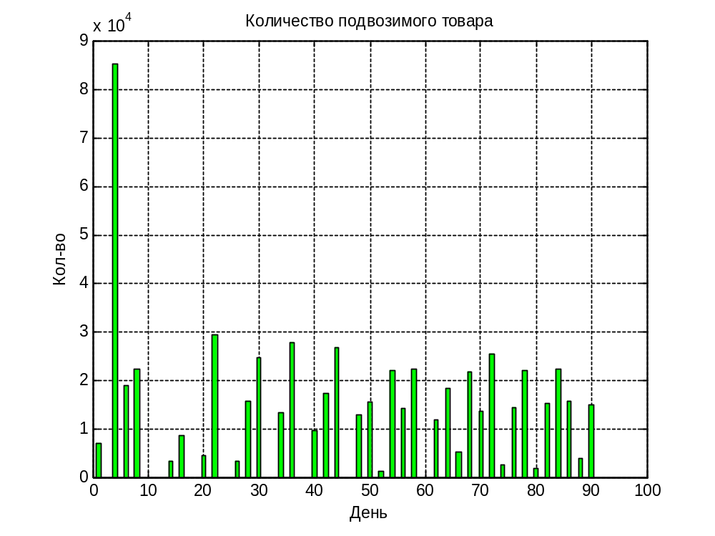

В данном случае мы также выходим на стабильное получение прибыли.

Вывод:

Если мы хотим получать уверенную прибыль, мы должны привозить каждый раз разное количество товара, рассчитываемое по формуле
,
где , — скорости расходования товара в текущий и начальный момент времени, — продолжительность одного цикла, 0.02 — удвоенный шаг по времени, — состояние склада на конец цикла.

